Министерство образования Республики Беларусь

Учреждение образования

«Белорусский государственный университет

информатики и радиоэлектроники»

Факультет компьютерных систем и сетей

Кафедра информатики

Дисциплина: Конструирование программ

**ОТЧЕТ**

к лабораторной работе №8

на тему:

**«ИНТЕГРАЦИЯ АССЕМБЛЕРНЫХ ПРЕРЫВАНИЙ В ПРОЕКТЫ НА C++.»**

|  |
| --- |
| Выполнил студент группы 253505  СЕНЬКО Никита Святославович |
|  |
| (дата, подпись студента) |
| Проверил ассистент кафедры информатики  РОМАНЮК Максим Валерьевич |
|  |
| (дата, подпись преподавателя) |

МИНСК 2023

**Цель работы:** Получить понимание принципов работы DOS-прерываний и методов их использования в программировании на языке C++.

В рамках выполнения лабораторной работы должно быть выполнено следующее задание:

На стороне Assembler:

Отобразите пользователю основные параметры звука: громкость, баланс, другие параметры, которые может предоставлять ваша звуковая карта.

Предложите пользователю несколько опций: изменить громкость, изменить баланс, выйти. Добавь простой эквалайзер и визуализацию.

На стороне C++:

Реализация меню с обработкой ошибок. Выводите параметры звука, полученные с помощью функций на ассемблере. Обрабатывайте команды пользователя и вызывайте соответствующие функции на ассемблере для управления звуком.

**Ход работы:** Для выполнения задания был написан программный код на языке Assembler, представленный в листинге 1 и 2.

Листинг 1 – Исходный код c++

extern "C" float EchoControl (float sample, float sample_for_echo);

extern "C" float BalanceControl (float sample, float chanel_loudness);

extern "C" float LoudnessControl (float sample, float loudness);

extern "C" float EchoHandle (float sample, float count_echo_handle);

Листинг 2 – Исходный код MASM

public multiply

public LoudnessControl

public BalanceControl

public EchoControl

public EchoHandle

.data

first REAL4 ?

second REAL4 ?

third REAL4 ?

fourth REAL4 ?

; Define variable first as 32-bit (4-byte float)

answer REAL4 0.0 ; REAL4 and DWORD are both same size.

; REAL4 makes for more readable code when using floats

.code

multiply PROC

push rbp

mov rbp, rsp ; Setup stack frame

; RSP aligned to 16 bytes at this point

push rbx

movd first, xmm0

movd second, xmm1

fld first ; at RBP+16 (this address is 16 byte aligned). Rather

fld second ; than use a temporary variable in the data section to

fmul st(0), st(1) ; store the value of RCX, we just store it to the

; shadow space on the stack.

fstp [answer]

movss xmm0, [answer] ; XMM0 = return value for 32(and 64-bit) floats

pop rbx

mov rsp, rbp ; Remove stack frame

pop rbp

ret

multiply ENDP

Результат работы программы представлен на рисунке 1.

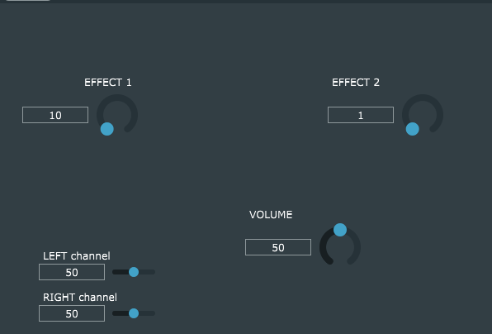

Рисунок 1 – Результат работы программы.

**Вывод:** В данной работе мы изучили принципы работы DOS-прерываний и методы их использования в программировании на языке C++. DOS-прерывания представляют собой механизм, позволяющий программам обращаться к сервисам операционной системы DOS для выполнения различных задач, таких как ввод-вывод, управление файлами и т.д.